Konzeption

Ev.-luth. Kindertagesstätte Heppens

mit Krippe und Hort



Heppenser Straße 49

26384 Wilhelmshaven

Tel: 04421/ 301793

[Kita.heppens@kirche-oldenburg.de](mailto:Kita.heppens@kirche-oldenburg.de)

www.kita-heppens.de

**Inhaltsverzeichnis**

|  |  |
| --- | --- |
| Leitbild | 3 |
| Rahmenbedingungen | 4-5 |
| Evangelischer Kindergarten sein  Religionspädagogik | 6 |
| Grundsätze | 7 |
| Persönlichkeitsentwicklung | 7 |
| Soziales Miteinander | 7 |
| Die Kinder und wir | 8 |
| Schwerpunkte der pädagogischen Arbeit | 9 |
| Spielen | 10 |
| Spracherziehung | 11 |
| Entwicklung der Kreativität | 11 |
| Umwelterziehung | 12 |
| Mathematische Bildung | 12 |
| Bewegungserziehung | 13 |
| Vorschule | 14 |
| Umfelderfahrung | 14 |
| Fotos | 15 |
| Freispiel | 16 |
| Frühstück | 16 |
| Der Tagesablauf | 17 |
| Elternarbeit | 18 – 19 |
| Zusammenarbeit mit der örtlichen Kirchengemeinde und anderen Institutionen | 20 |
| Teamarbeit und Fortbildung | 21 |
| Der Hort | 22 - 24 |
| Die Krippe | 25 - 29 |
|  |  |

**Leitbild**

Das Leben ist bunt. Welchen Weg auch immer du gehst, wir begleiten dich dabei......

Indem wir dein Ankerplatz sind,

dir Wärme geben

und dir Sicherheit bieten.

Zusammen können wir Spaß haben

und gemeinsam neugierig sein.

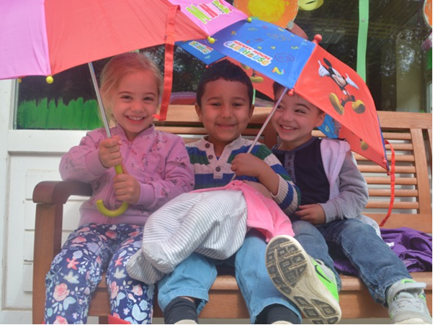

Von allen Seiten umgibst du mich

und hältst deine Hand über mir.

Psalm 139

**Rahmenbedingungen**

Die Ev.-luth. Kindertagesstätte Heppens ist eine Einrichtung in Trägerschaft von „Wachsen & Werden“, dem Kita-Verbund des Ev.-luth. Kirchenkreises Friesland-Wilhelmshaven.

Heppens ist der einwohnerstärkste Stadtteil von Wilhelmshaven.

Wir arbeiten in Fragen der Religionspädagogik eng mit der Pastorin und dem Pastor der örtlichen Kirchengemeinde zusammen und sind so gemeinsam Kirche vor Ort für die kleinen und großen Menschen in Heppens.

In unmittelbarer Nähe zu unserer Einrichtung, die inmitten eines Wohngebietes liegt, befinden sich die Heppenser Kirche samt ihrem Gemeindehaus, das Familienzentrum Ost, die Grundschule Mühlenweg, Bushaltestellen, sowie verschiedene Lebensmittelmärkte und öffentliche Spielplätze.

Alle oben genannten Einrichtungen sind beliebte kleine Ausflugziele aller Gruppen zu den verschiedensten Themen und Projekten.

Bei uns können bis zu 130 Kinder im Alter von 1-11 Jahren betreut werden.

Wir bieten folgende Betreuungsformen an:

1 Krippengruppe mit max. 15 Plätzen in der Zeit von 8.00 - 14.00 Uhr

3 Kindergartengruppen mit jeweils 25 Plätzen

Halbtags 8.00-12.00 Uhr (Sonderöffnung bis 13.00 Uhr)

Ganztags 8.00-16.00 Uhr (Freitag bis 15.00 Uhr)

2 Hortgruppen mit jeweils 20 Plätzen,

Betreuung während der Schulzeit von 12.00 -16.00 Uhr,

in den Ferien wird eine Ganztagsbetreuung angeboten.

Sowohl im Kindergarten als auch im Hortbereich gibt es die Möglichkeit zur Nutzung von Sonderöffnungszeiten.

Frühdienst 7.30 -8.00 Uhr

Spätdienst 16.00-16-30 Uhr bzw. freitags von 15.00-15.30 Uhr

Die Schließungszeiten unserer Einrichtung werden zu Jahresbeginn bekannt gegeben.

Verlässlich sind dabei 3 Wochen in den niedersächsischen Schulsommerferien, 1 Woche in den Herbstferien und der Zeitraum zwischen Weihnachten und Neujahr.

Zusätzliche Tage wie z.B. Teamfortbildungen oder Brückentage werden rechtzeitig bekannt gegeben.

Wir haben ein großes Außengelände, das vielerlei Bewegungs- und Spielmöglichkeiten bietet und von allen Gruppen genutzt wird. Unsere Krippengruppe hat ein separates Spielgelände, das nach Bedarf zum großen Spielplatz zu öffnen ist.

Einmal die Woche nutzt jede Gruppe unseren großen Turnraum für Bewegungsangebote. In den Zeiten dazwischen kann jede Gruppe den Raum individuell nutzen.

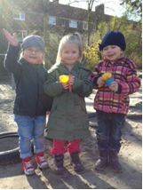

**Evangelischer Kindergarten sein**

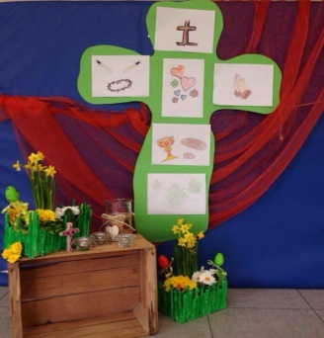

**Religionspädagogik**

Jedes Kind ist von Gott gewollt und geliebt.

Wir sind ein evangelischer Kindergarten. Ein Schwerpunkt unserer Arbeit ist die kindgerechte Vermittlung christlicher Werte und eine ihnen entsprechende Lebenshaltung.

Der evangelische Kindergarten eröffnet Kindern Zugänge zu religiösen Grunderfahrungen wie:

* Geborgenheit
* Vertrauen
* Angenommensein

Bei uns machen die Kinder Erfahrungen mit christlichen Traditionen, Ritualen und Symbolen. Sie erleben kirchliche Feste und gottesdienstliche Gemeinschaft.

Durch Geschichten, Lieder und Gebete, die den Kindern in einer phantasievollen, verständlichen Weise nahegebracht werden, ermöglichen wir ihnen zu ihrem eigenen Gottesbild zu finden.

Uns ist es wichtig, dass die religiöse Erziehung in das alltägliche Leben der Kinder mit einfließt.

Auf der Grundlage des Evangeliums fördert der Kindergarten eine Erziehung zu Toleranz gegenüber anderen Formen des Lebens und Glaubens. Die Achtung vor anderen Kulturen und Religionen wird gelebt.

Er wird deinen Fuß nicht gleiten lassen und der dich behütet schläft nicht.

Psalm 121,3

**Grundsätze**

**Persönlichkeitsentwicklung**

Bei der Entwicklung und Stärkung der Kinder wollen wir Partner/in sein und sie dabei unterstützend begleiten.

Wir bestärken die Kinder in ihrer Persönlichkeit, indem wir ihnen viel Freiraum geben ihre Gefühle zuzulassen und sie zu äußern.

Es ist uns dabei wichtig, dass die Kinder sich in ihrer Einmaligkeit angenommen und erstgenommen fühlen. Auf dieser Basis kann bei den Kindern ein Verantwortungsgefühl wachsen, das sie dann zu größerer, entwicklungsgerechter Selbständigkeit führt.

**Soziales Miteinander**

In unserer Kindertagesstätte ist es uns wichtig, dass Kinder Gemeinschaft erfahren. Die Kinder entwickeln gegenseitiges Vertrauen und schließen Freundschaften. Sie lernen andere Kinder und deren Lebensbereiche zu akzeptieren und tolerieren. Gegenseitige Hilfe und Rücksichtnahme unter den Kindern fördern das Gruppengefühl und ermöglichen die Eingliederung neuer Kinder.

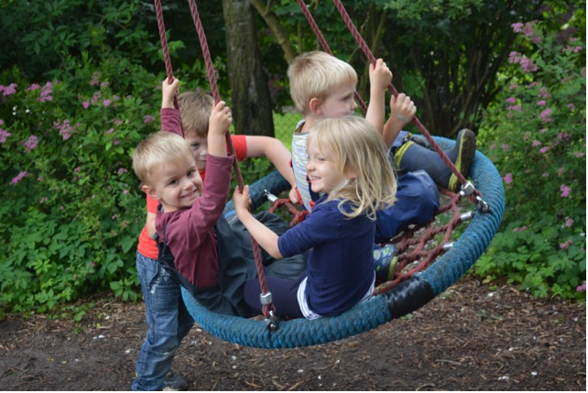

**Die Kinder und wir**

Das Kind erfährt, dass die Erzieher und Erzieherinnen im Kindergarten verlässliche Bindungspartner sind.

Die Grundlage unserer Arbeit ist es, dass die Kinder Vertrauen zu ihren Bezugspersonen entwickeln. Sie erfahren Zuneigung und Angenommensein.

Wir möchten eine Umgebung schaffen, in der sich die Kinder geborgen und sicher fühlen.

Es ist uns wichtig, Kinder durch Erfolgserlebnisse zu stärken und sie dabei zu unterstützen mit Ängsten und Versagen umzugehen.

Die Kinder brauchen Orientierung und Leitbilder. Die Mitarbeiter und Mitarbeiterinnen wollen den Kindern ein Vorbild für ein verlässliches Miteinanderumgehen sein.

Dazu gehören z.B.:

* die Kinder bei Konflikten zu unterstützen
* Streit zu zulassen
* das gemeinsame Leben miteinander zu erproben
* sinnvolle Regeln aufzustellen
* eine Wohlfühlatmosphäre zu schaffen

Wir ermutigen die Kinder selbstbewusst und aktiv mit ihren Bedürfnissen und Wünschen auf andere zuzugehen.

Schwerpunkte der pädagogischen Arbeit

Spielen

Umwelt

Bewegung

Umfeld

Sprache

Religions-

pädagogik

**Spielen**

**Kinder müssen Spielen lernen,**

**damit sie spielend lernen können.**

aus: Psychomotorik im Kindergarten Regel / Wieland

Das Spiel ist die Lernform des Kindes und sein Weg, sich aktiv mit sich und seiner Umwelt auseinander zu setzen

Im Spiel hat das Kind die Möglichkeit, Gefühle und Erfahrungen auszudrücken und Erlebnisse seines Alltags zu verarbeiten. Es begreift seine Umwelt und entwickelt Fertig- und Fähigkeiten, wie z.B. Grob- und Feinmotorik, Konzentration, Ausdauer, Sozialverhalten und vieles mehr.

Wir lassen den Kindern viel freie Zeit, ihr Spiel selbst zu bestimmen. Spielpartner, Raum und Material können die Kinder nach ihren Bedürfnissen auswählen. Dies gilt für den Innen- und Außenbereich.

Die Kinder haben die Möglichkeit, sich im Spiel selbst zu verwirklichen und ihre eigenen Ideen umzusetzen. So lernen sie spielerisch sich mit anderen Kindern auseinanderzusetzten und Konfliktlösungen zu finden.

Am schönsten ist das Spiel dort, wo man auch mal unter sich ist und nicht immer den Beobachtungen der Erwachsenen ausgesetzt ist, sei es nun beim Toben im Turnraum oder beim Matschen auf dem Spielplatz.

Im angeleiteten Spiel setzen wir ausgewählte Materialien ein, um mit den Kindern bestimmte Dinge zu erarbeiten und gezielt zu fördern.

**Spracherziehung**

Sprachkompetenz ist die Grundlage für Bildung und eine grundlegende Voraussetzung für die Teilhabe am gesellschaftlichen und kulturellen Leben.

Spracherziehung geschieht immer und überall, bei der Begrüßung, im Freispiel, während der Mahlzeiten, drinnen und draußen.

Unser Ziel ist es, die Kinder zu unterstützen, sich sprachlich auszudrücken und somit Tag für Tag ihren Wortschatz zu erweitern.

Dieses ermöglichen wir ihnen z.B. durch

* Sprachliche Begleitung des eigenen Handelns
* Gespräche
* Rhythmusbetonte und musikalische Spiele
* Sprechen von Gebeten
* Bilderbuchbetrachtungen
* Gesellschaftsspiele
* Fingerspiele
* Rollenspiele
* Vorlesen von Geschichten

Wir setzen kindgerechte Literatur ein, um die Freude am Sprechen zu wecken. Durch eine große Bandbreite an kindgerechter Literatur möchten wir die Neugier der Kinder und das Interesse an Büchern wecken.

**Entwicklung der Kreativität**

Kreativität bedeutet schöpferische Kraft, d.h. die eigenen Fähigkeiten zu erkennen und einzusetzen, sich selbst auszuprobieren und durch Erfolge bestätigt zu neuem Tun angeregt zu werden.

Kreativ tätig zu sein bedeutet: seine Phantasie einsetzen, Probleme zu lösen, Handlungsweisen auszuprobieren, sich bildnerisch und handwerklich auszudrücken.

Für unsere Arbeit bedeutet das, dass wir die Kinder zum Ausprobieren und Tun anregen. Wir stellen ihnen dazu viele unterschiedliche Materialien, Zeiten und Räume zur Verfügung.

Unseren Garten nutzen die Kinder zum kreativen Spiel mit den natürlichen Gegebenheiten wie Wasser, Sand, Erde, Steine, Stöcke und vielem mehr.

**Umwelterziehung**

Bei der Umwelterziehung ist uns wichtig, die Neugier der Kinder zu wecken, sie sensibel zu machen für die Umwelt und sie an die Schönheit der Natur heranzuführen.

Kinder erforschen mit viel Spaß ihre Umwelt. Sie lernen, die Natur wahrzunehmen und wissen: Alles in der Natur ist wichtig,

schützens- und achtenswert.

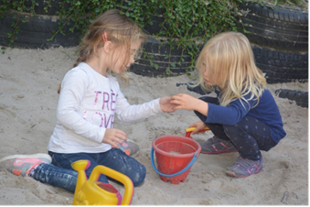

**Mathematische Bildung**

Die mathematische Bildung fließt durch die Kommunikation mit den Kindern und das Zählen im Spiel alltagsintegriert mit ein.

In unserer Kindertagesstätte wird das Projekt "Zahlenland" für unsere Vorschulkinder angeboten.

Hier lernen die Kinder die Zahlen und ihre Bedeutung kennen und vertiefen das Gelernte mit viel Bewegung.

Mit diesem Projekt greifen wir die im niedersächsischen Orientierungsplan für Bildung und Erziehung geforderten Inhalte auf.

Die frühe mathematische Bildung hat in unserer Einrichtung einen hohen Stellenwert.

**Bewegungserziehung**

Im Februar 2010 wurde uns das Markenzeichen "Bewegungskita" verliehen. Das Markenzeichen wird an Kindertageseinrichtungen vergeben, die die ganzheitliche Förderung der Gesamtpersönlichkeit und das Lernen aller Kinder durch Bewegung nach festgelegten Standards unterstützen und ausbauen.

Auf unserem großen, naturnah angelegten Spielplatz können die Kinder nach Lust und Laune toben, rennen, schaukeln, kriechen und klettern. Eine große Wiese lädt zum Spielen aber auch zum Verweilen und Beobachten von Kleinsttieren und Pflanzen an.

Für uns als Bewegungskindergarten bedeutet Bewegung, Spiel und Spaß bei körperlicher Aktivität jeglicher Art.

Die geistige Entwicklung des Kindes steht im direkten Zusammenhang mit der körperlichen Erfahrung. Viele Denkprozesse werden erst durch die Erfahrung mit Bewegung und sinnliche Wahrnehmung in Gang gebracht.

Wir ermutigen die Kinder vielfältige Sinneserfahrungen zu machen, denn nur so können sie ihre Welt im wahrsten Sinne des Wortes "begreifen".

Durch kindgemäße Übungsangebote sollen Körper-, Geist-, Material-, und Sozialerfahrungen gefördert werden. Dazu gehört zum Beispiel

* seinen Körper wahrzunehmen
* mit seinem Körper umgehen zu können
* lernen, sich selbst einzuschätzen
* die räumliche und materielle Umwelt zu erfahren
* Kontakt zu anderen Kindern aufzunehmen
* lernen, miteinander umzugehen, sich an andere anzupassen

Wir bieten den Kindern in unserem Haus und auf dem Außengelände Freiräume für Aktivitäten. Die Kinder haben bei uns die Gelegenheit ihren

Bewegungsbedürfnissen nachzukommen. Im Turnangebot sowie beim Rollerfahren, Seilspringen, Fußball spielen, Pedalo fahren und vielem mehr.

**Vorschule**

Von der Kita in die Schule: Das ist ein sehr bedeutsamer Übergang für die Kinder. Es heißt Abschied nehmen von vertrauten Personen, Räumlichkeiten und Gewohnheiten. Es beginnt aber auch eine spannende neue Zeit. Damit den Kindern dieser Schritt erleichtert wird, unterstützen wir sie im letzten Kindergartenjahr durch Projekte und Angebote in der Vorschularbeit. Die Vorbereitung auf die Schule ist zusätzlich jederzeit im Alltag integriert.

**Umfelderfahrung**

Aufgrund der zentralen Lage unserer Kindertagessätte, ist es uns möglich, die umliegenden Einrichtungen (z.B. Schule, zahnärztlicher Dienst, Pflege/Altenheim) und andere interessante Plätze mit den Kindern zu besuchen. Bei diesen Spaziergängen nehmen die Kinder ihre Umgebung bewusst wahr, lernen sich zu orientieren und gewinnen Sicherheit.

Erkundungen erweitern den Wissenshorizont und fördern die Selbstständigkeit der Kinder, z.B. im Straßenverkehr oder beim Einkaufen.

Die Kinder begreifen sich als Teil eines Ganzen und wachsen so in die Kirchengemeinde hinein.

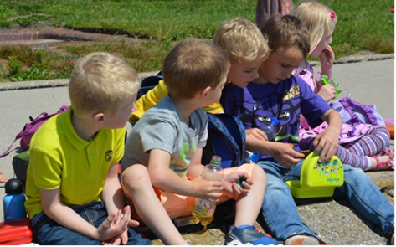

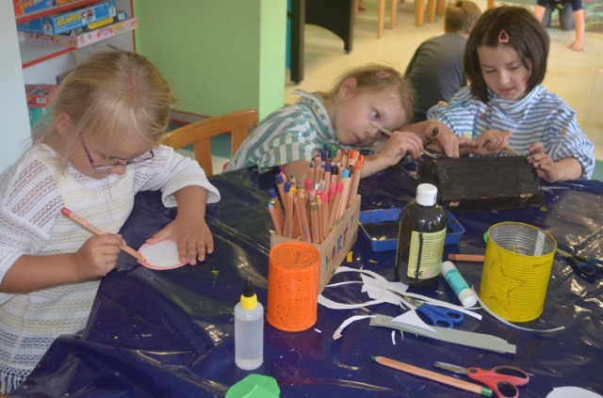

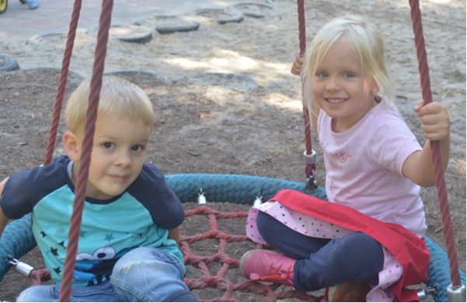

**Freispiel**

In den Freispielphasen entscheiden die Kinder innerhalb der Gruppenregeln selbst, wo sie was, mit wem, wie lange spielen wollen. Dazu stehen ihnen folgende Räume zur Verfügung:

o Gruppenraum

o Turnraum

o Aktionsraum

o Diele

o Außengelände

Eine wichtige Aufgabe im Freispiel ist für uns die Beobachtung der Kinder. Am Spielverhalten können Fähigkeiten, aber auch Bedürfnisse der Kinder erkannt werden. Wir stehen als Partner zur Verfügung und bieten unsere Hilfe an, wenn die Kinder alleine keine Lösung bei ihren Problemen finden können.

**Frühstück**

In allen Gruppen wird das Frühstück gemeinsam eingenommen.

Die Kinder bringen das Essen von zu Hause mit. Wir bieten dazu Getränke wie Milch, Kakao, Tee oder Saft an. Beim Frühstück legen wir Wert auf ein gesundes Essen (Brot, Joghurt Obst, Gemüse etc.). Süßigkeiten oder süße Getränke aus der Getränkebox sind zum Frühstück nicht erlaubt.

Einmal in der Woche gibt es einen "Müsli-Tag" in den Gruppen. Hier werden dann verschiedene Sorten Obst und Getreidesorten zum Mischen angeboten.

**Tagesablauf**

Der Tagesablauf ist so gestaltet, dass er möglichst abwechslungsreich und dem Tagesrhythmus der Kinder angepasst ist.

Der festgelegte Tagesablauf bietet den Kindern Sicherheit und Orientierung.

|  |  |
| --- | --- |
| 7.30 Uhr | Frühdienst |
| 8.00 - 9.00 Uhr | Bring- und Freispielzeit in den Gruppen |
| 9.15 Uhr | Morgenkreis mit allen Gruppen |
| 9.30 Uhr | Frühstück |
| 10.00 Uhr | Zähneputzen (in der Halbtagsgruppe) und  Freispiel oder  kleine Angebote |
| 11.00 Uhr | Angebotzeit in den Gruppen |
| 12.00 - 13.00 Uhr | Abholzeit für die Halbtagskinder |
| 11.45 Uhr | Mittagessen  in den Ganztagsgruppen  anschließend Zähneputzen |
| Ab 13.00 Uhr | Freispiel, drinnen oder draußen |
| 14.00 Uhr | Teepause |
| 14.30 Uhr | Freispiel :) die Abholzeit beginnt |
| 16.00 Uhr | Die Gruppenzeit ist vorbei |
| Bis 16.30 Uhr | Spätdienst im Hort |

**Elternarbeit**

Unsere Kindertagesstätte möchte Familien bei der Erziehung ihrer Kinder begleiten und familienergänzend wirken. Zum Wohl der Kinder wünschen wir uns, dass Eltern und Mitarbeiterinnen ein offenes, vertrauensvolles Miteinander entwickeln.

Uns ist es sehr wichtig, im gemeinsamen Austausch Vorlieben, Abneigungen, aktuelle Erlebnisse oder auch schwierige Situationen, in denen sich ihr Kind befindet, mit den Eltern zu besprechen.

So können wir intensiver auf die Verhaltensweisen der Kinder eingehen und ihnen im Gruppengeschehen entsprechende Unterstützung und Hilfe geben.

Elternarbeit geschieht konkret durch:

**"Tür- und Angelgespräche"**

In der Bring- und Abholphase tauschen sich die pädagogischen Mitarbeiterinnen und die Eltern kurz aus.

**Elternabende**

**Elterncafé**

In jeder Gruppe findet in regelmäßigen Abständen ein Elterncafé statt, wo sich die Eltern untereinander kennen lernen und austauschen können.

**Elterntreff**

Wenn die Eltern morgens ihr Kind zu uns bringen, haben sie die Möglichkeit in der Diele einen Tee oder Kaffee zu trinken und sich mit anderen Eltern auszutauschen.

**Besuchstage**

An diesem Tag können die Eltern den Kindergartenalltag und ihr Kind im Kindergarten erleben. Bitte vorher anmelden.

**Elterngespräche**

Für diese Gespräche vereinbaren wir einen Termin und nehmen uns Zeit die Entwicklung des Kindes in den Blick zu nehmen.

**Eltern-Kind-Aktivitäten**

Damit sind unsere gemeinsamen Feste wie Sommerfest, Laternefest, Weihnachtsfeier u. ä. gemeint.

**Elternvertreter**

Alle Eltern haben die Möglichkeit sich auf einem der ersten Elternabende im Kindergartenjahr zum Elternvertreter wählen zu lassen.

Alle gewählten Eltern treffen sich zwei- bis dreimal im Jahr und haben die Möglichkeit die Arbeit im Kindergarten zu begleiten und zu unterstützen.

Die Elternvertreterinnen und -vertreter wählen aus ihrer Gruppe eine oder einen Vorsitzende(n). Diese laden dann zu den jeweiligen Treffen ein. Die Leiterin und eine Mitarbeiterin sind beratend tätig.

**Zusammenarbeit mit der örtlichen Kirchengemeinde und anderen Institutionen**

**Kirchengemeinde**

Durch den Gemeindebrief erfährt die Gemeinde vom Leben und der Arbeit in der Kindertagesstätte. An Stadteilfesten, Gemeindefesten oder

Straßenfesten nehmen die Kinder und Mitarbeiterinnen aktiv teil.

**Zusammenarbeit Grundschule / Kita**

Durch das Projekt „Brückenjahr“ stehen Lehrer/innen und Erzieher/innen im regelmäßigen Austausch.

Die Kindergartenkinder werden von Lehrer/innen und deren Schulklassen zu verschiedenen Aktionen in die Schule eingeladen.

**Fachschule für Sozialpädagogik**

Eine enge Zusammenarbeit mit der Fachschule für Sozialpädagogik ergibt sich durch die Betreuung und Ausbildung von Praktikanten und Praktikantinnen.

**Öffentlichkeitsarbeit**

Unsere Einrichtung arbeitet mit verschiedenen Institutionen zusammen.

* Stadt Wilhelmshaven
* Jugendamt
* Gesundheitsamt
* Jugendsozialdienst
* Grundschule Mühlenweg
* Fachschulen für Sozialpädagogik (Wilhelmshaven und Varel)
* Oberkirchenrat Oldenburg
* Kindergartenarbeit der Ev.-luth. Kirche in Oldenburg
* „Wachsen & Werden“, dem Kita-Verbund des Ev.-luth. Kirchenkreises Friesland-Wilhelmshaven.
* Ev. Familien-Bildungsstätte
* Kinderärzte
* Familienzentrum Ost
* Kindergärten in Wilhelmshaven
* S.U.S.I

Diese enge Vernetzung ist sehr sinnvoll, da sie Familien unterstützt und schnelle Hilfe anbieten kann.

**Teamarbeit**

Unser Team besteht aus mehr als 20 Mitarbeiterinnen und Mitarbeitern. Davon sind 16 im pädagogischen Bereich und 4 in der Küche sowie als Reinigungskräfte beschäftigt. Hinzu kommt ein Außenarbeitsplatz (wird von der GPS betreut) und ein Hausmeister.

Die regelmäßig stattfindenden Dienstbesprechungen sind ein wesentlicher Bestandteil unserer Teamarbeit, in denen wir unser pädagogisches Handeln absprechen, organisieren und reflektieren.

Dieser Erfahrungs- und Informationsaustausch ist uns besonders wichtig für eine kooperative und verantwortungsvolle Arbeit.

**Fortbildungen**

Eine gute pädagogische Arbeit erfordert es, dass sich die Mitarbeiter und Mitarbeiterinnen regelmäßig fortbilden.

Die Kindergartenarbeit der oldenburgischen Kirche bietet dem pädagogischen Fachpersonal zu den unterschiedlichsten Themen Fortbildungen an, die regelmäßig wahrgenommen werden.

1x im Jahr findet eine Teamfortbildung zu einem aktuellen pädagogischen Thema statt. An diesem Tag bleibt die Einrichtung geschlossen.

**Der Hort**

In unserem Hort werden 40 Kinder im Alter von 6-10 Jahren von 4 pädagogischen Fachkräften betreut.

In dem Zeitraum von 12.00 bis ca. 14.00 Uhr kommen die Kinder je nach Klasse und Alter aus der Schule zu uns.

Wir essen gemeinsam zu Mittag und machen anschließend die Hausaufgaben. Die Hausaufgaben werden von 2 Erzieherinnen begleitet und unterstützt.

Nach den Hausaufgaben haben die Kinder Zeit zum Spielen. Die Kinder können ihren Spielraum frei wählen: Gruppenraum, Aktionsraum oder Außengelände.

Um 15.00 Uhr kommt die Gruppe zur Teepause zusammen. Hier ist Zeit zum Austausch, Spielen, Essen und Trinken.

2x in der Woche nutzen wir die Turnhalle für ein angeleitetes Bewegungsprogramm. Die Kinder können ausgiebig toben und in Gruppenspielen Spaß und Freunde gemeinsam erleben. Diese Zeit ist ein guter Ausgleich zum sitzenden Alltag der Kinder.

In den Schulferien bieten wir eine Ganztagsbetreuung an.

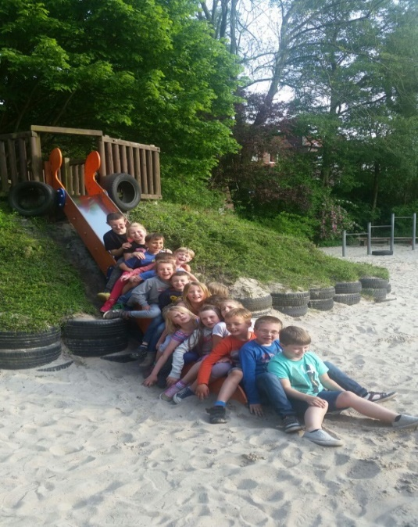

**Begleiter in den Hausaufgaben sein**

Ein wichtiger Teil unserer Arbeit ist die Begleitung der Hausaufgaben.

Es ist uns wichtig, dass die Kinder ihre Aufgaben in einer angstfreien Atmosphäre erledigen. Wir stehen jederzeit für Fragen und für Erklärungen zur Verfügung. Die Kinder lernen mit der Zeit, ihre Hausaufgaben selbständig zu bearbeiten.

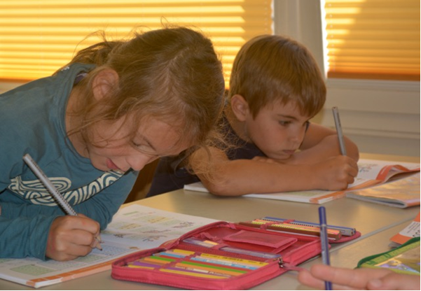

**Ein zweites Zuhause sein**

Wir sind nach der Schule verlässlich für die Kinder da. Wir empfangen und begrüßen die Kinder freundlich und haben ein offenes Ohr für Sorgen und Probleme, die aus der Schule mitgebracht werden. Aber auch freudige und gute Nachrichten werden gemeinsam gefeiert.

In familiärer Atmosphäre essen wir gemeinsam Mittag und sind für die Kinder als Ansprechpartner da.

**Buntes Gestalten des Alltages**

Nach der Hausaufgabenzeit bieten wir den Kindern viele Angebote im kreativen Bereich an. Sie können so ihrer Phantasie freien Lauf lassen und sich in der Welt der Farben und Materialien entspannen.

In der Ferienzeit haben wir keinen Schuldruck und arbeiten mit den Kindern projektorientiert. Ausflüge oder Erkundungen unserer Umgebung rund um Heppens, sowie Kreativ- und Bewegungsangebote stehen dann auf dem Programm.

**Religionspädagogische Angebote**

Wir feiern gemeinsam Andachten und Gottesdienste.

Der Pastor der Gemeinde besucht uns im Kontext der religionspädagogischen Bildung im Hort. Wir kommen gemeinsam ins Gespräch und hören Geschichten zu unterschiedlichen Themen.

Wir besuchen und erkunden gerne gemeinsam mit dem Pastor die Heppenser Kirche.

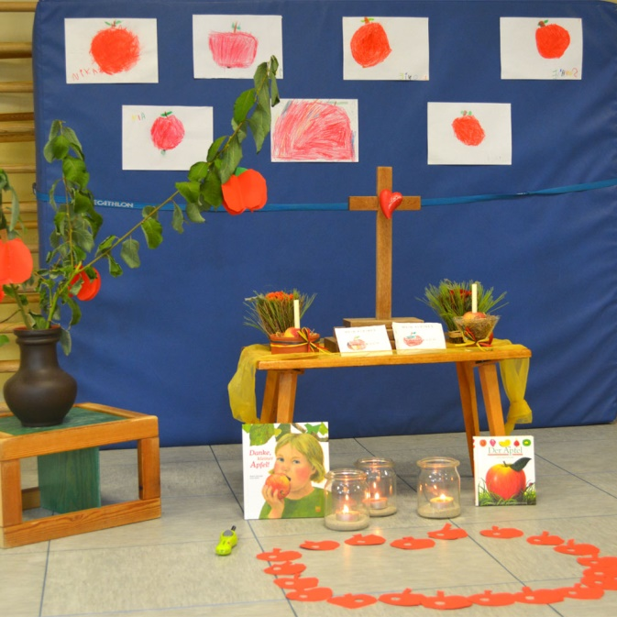

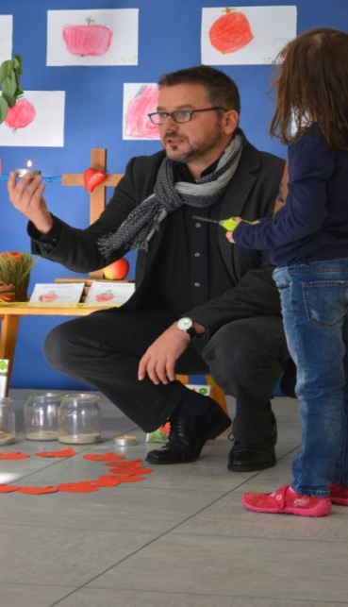

**Die Krippe**

Getragen, geliebt, geborgen in Gottes mächtigem Arm.

In unserer Krippen werden bis zu 15 Kinder, im Alter von 1-3 Jahren von 3 pädagogischen Fachkräften betreut.

Ein FSJler und Praktikanten stehen dem Team unterstützend zur Seite.

Die Betreuungszeit in der Krippe ist von 8.00 bis 14.00 Uhr.

**Bild des Kindes**

Jedes Kind ist für uns einzigartig, unverwechselbar und anders als alle anderen Kinder.

Wir gestehen jedem Kind ein hohes Maß an Selbstbestimmung und Eigenaktivität zu.

Die Basis unserer Arbeit bildet neben einer sicheren Bindung und Beziehung zu den Kindern, die gute und enge Zusammenarbeit mit den Eltern.

Dies geschieht durch:

* offenen Austausch
* hohe Transparenz unserer Arbeit
* Elterngespräche
* Tür- und Angelgespräche
* Elternabende
* Elterncafé
* Eltern-Kind-Nachmittage

**Soziales Miteinander**

Bei uns in der Krippe hat ein Kind die Möglichkeit mit bis zu 14 anderen Kindern in Kontakt zu treten, sich mit ihnen auseinander zu setzen, seinen Platz in der Gruppe zu finden und Erfahrungen in allen Bereichen des sozialen Miteinanders zu machen.

Wir legen viel Wert auf einen rücksichtsvollen und liebevollen Umgang miteinander und unterstützen die Kinder in Konfliktsituationen darin, adäquate Lösungsstrategien zu entwickeln. Bei allem was die Kinder tun, können sie auf eine ihrer festen Bezugspersonen in der Gruppe zurückgreifen und sich deren Halt und Unterstützung sicher sein.

**Der Tagesablauf**

Ein strukturierter Tagesablauf mit immer wiederkehrenden Elementen und Ritualen gibt den Kindern Sicherheit und Orientierung.

So sieht ein Tagesablauf in der Krippe aus:

* Ankommen, Begrüßung
* Freispiel
* Frühstück
* Morgenkreis
* Freispiel, Wickeln/Körperpflege und Hygiene
* Mittagessen
* Freispiel, Abholen /Abschied

**Der Morgenkreis**

Im täglichen Morgenkreis gibt es stets Lieder, die mit Bewegungen begleitet werden. So werden über die Bewegung der Spracherwerb und die Sprache gefördert.

Am Montag und am Freitag nehmen die Krippenkinder am großen Morgenkreis der Kita teil.

**Die Mahlzeiten**

Die Mahlzeiten werden stets gemeinsam eingenommen.

Die gesamte Verpflegung wird frisch in der Kita zubereitet. Dabei achten wir sehr auf eine kindgerechte und gesunde Ernährung.

Das Frühstück bereiten wir in der Gruppe zu. Täglich bieten wir frisches Obst und Gemüse, Vollkornbrot mit verschieden Auflagemöglichkeiten und Naturjoghurt an. Dazu reichen wir Wasser oder ungesüßten Tee.

Das Mittagessen wird in der hauseigenen Küche zubereitet und auf die Bedürfnisse der Kinder abgestimmt. Bei uns können die Kinder eine Vielfalt von Geschmacksrichtungen kennen lernen.

Die Kinder sollen das Essen als eine die Sinne belebende und lustvolle Erfahrung wahrnehmen und so ihr individuelles Essbedürfnis befriedigen.

**Schlafen**

Die Phase der Ruhe und des Schlafens wird bei uns individuell an jedes Kind angepasst. Es gibt keine feste Schlafenszeit.

Unser separater Schlafraum ist für die Kinder eine „Oase der Ruhe“.

Jedes Krippenkind hat die Möglichkeit, ein eigenes „Nest“ zu haben.

Außerdem werden seine ganz individuellen Schlafrituale berücksichtigt.

Dadurch kann es bei Einzelnen durchaus zu Verschiebungen in der Tagesstruktur kommen. Die Befriedigung der Grundbedürfnisse des jeweiligen Kindes hat für uns absolute Priorität.

**Bewegung**

Großen Wert legen wir im pädagogischen Alltag auf die Bewegung und Wahrnehmung. In keinem anderen Bereich können sich die Kinder ganzheitlicher entwickeln als über die Bewegung. Jede Bewegung schult gleichzeitig auch immer die Wahrnehmung und das Denken.

Um die Kinder vielfältig anzuregen, bieten wir ihnen in der Gruppe und im Garten verschiedene Bewegungsanreize wie z.B. verschiedene Ebenen, unterschiedliches Material, variable Möbel und Spielutensilien.

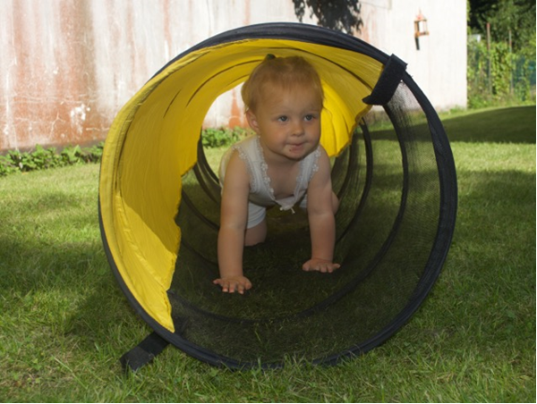

**Sprache**

Zu Beginn der Krippenzeit befinden sich viele der Kinder noch ganz am Anfang der eigenen Sprache. Umso wichtiger ist es für uns die Kinder in ihrem Tun so gut es geht zu beobachten um ihre nonverbalen Signale, bzw. erstes Lautieren richtig deuten zu können.

Wir sind den Kindern dabei stets ein sprachliches Vorbild und wenden im Kontakt zu ihnen die bestehenden Kommunikationsregeln, sowie das aktive Zuhören an. Außerdem schaffen wir immer wieder Sprechanlässe und sorgen für eine harmonische Atmosphäre wie z.B. bei den gemeinsamen Mahlzeiten. So haben die Kinder die Möglichkeit ganz in Ruhe und in einem begrenzten Rahmen miteinander in Kommunikation und Interaktion zu treten.

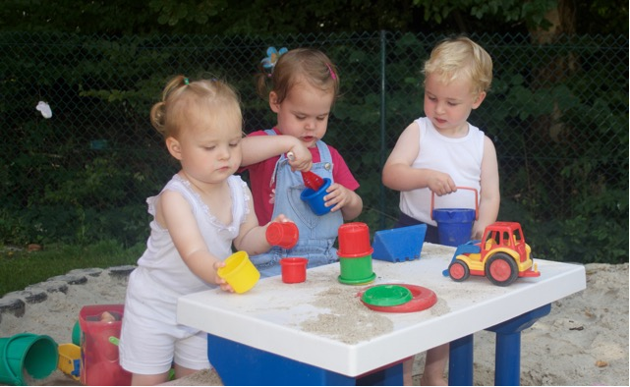

**Die Eingewöhnung**

Die sichere Bindung zu den Eltern ist die Grundvoraussetzung, für eine gesunde sozial-emotionale Entwicklung. Der erste Kontakt mit der Familie findet deshalb Zuhause bei dem Kind statt.

Den Kindern bieten wir so die Möglichkeit uns erst einmal aus sicherer Distanz beobachten zu können. Sie bekommen einen ersten Eindruck davon wer wir sind, wie wir aussehen, wie unsere Stimmen klingen und auch, wie ihre Eltern auf uns reagieren.

Beim ersten Besuch wird der Grundstein für eine vertrauensvolle Beziehung zwischen uns, dem Kind und den Eltern gelegt. Die entstandene Beziehungsqualität zeichnet sich im Umgang mit dem Kind vor allem in der individuellen Zuwendung, Fürsorge, Aufmerksamkeit und Nähe aus.

Eine langfristig geplante Eingewöhnungsphase unterstützt den Aufbau einer sicheren Bindung zu den Bezugspersonen in der Krippe positiv.

Die Eingewöhnungszeit dient den Eltern und den Kindern dazu Sicherheit und Orientierung im Krippenalltag zu erlangen und sich steigernde Trennungszeiten zu durchleben. Die Grundlage der Eingewöhnung bietet uns das "Berliner Eingewöhnungsmodell" (INFANS, Berlin 1990).

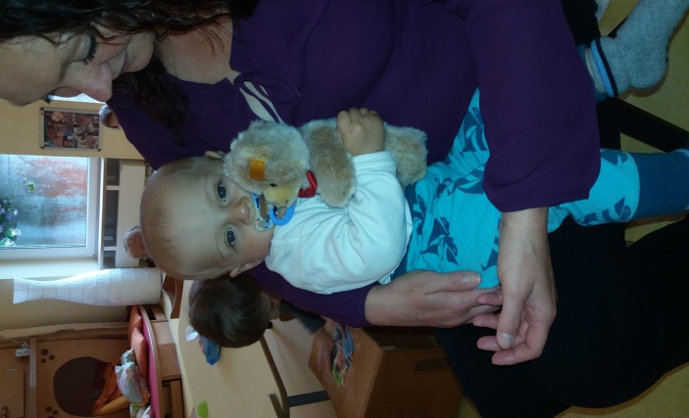

An der Überarbeitung der Konzeption hat Frauke Rüter-Schmidt,

Fachberaterin der Kindergartenarbeit der Ev.-luth. Kirche in Oldenburg

und das pädagogische Fachpersonal der Kita aktiv mitgearbeitet.

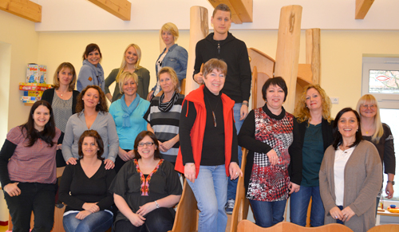

Wilhelmshaven, den 06.02.2023